**江苏省仪征中学2021-2022学年度第二学期高二物理学科提升性练习**

研制人：郭云松 审核人：殷仁勇

班级：________姓名：________学号：________ 时间：5月25日 作业时长：45分钟

1．如果某个固体在某一物理性质上表现出各向同性，那么下述结论正确的是（ ）

A．它一定不是单晶体

B．它一定是多晶体

C．它一定是非晶体

D．它不一定是非晶体

2．下列说法正确的是（ ）

A．把一枚针轻放在水面上，它会浮在水面，这是由于针受到了浮力

B．水在涂有油脂的玻璃板上能形成水珠，这是因为水在玻璃上不浸润

C．在围绕地球飞行的宇宙飞船中，自由飘浮的水滴呈球形，这是表面张力作用的结果

D．在毛细现象中，毛细管中的液面有的升高，有的降低，这只与液体的种类有关，与毛细管的材料无关

3．同一种液体，滴在固体*A*的表面时，出现如图甲所示的情况；当把毛细管*B*插入这种液体时，液面又出现如图乙所示的情况．若固体*A*和毛细管*B*都很干净，则（ ）

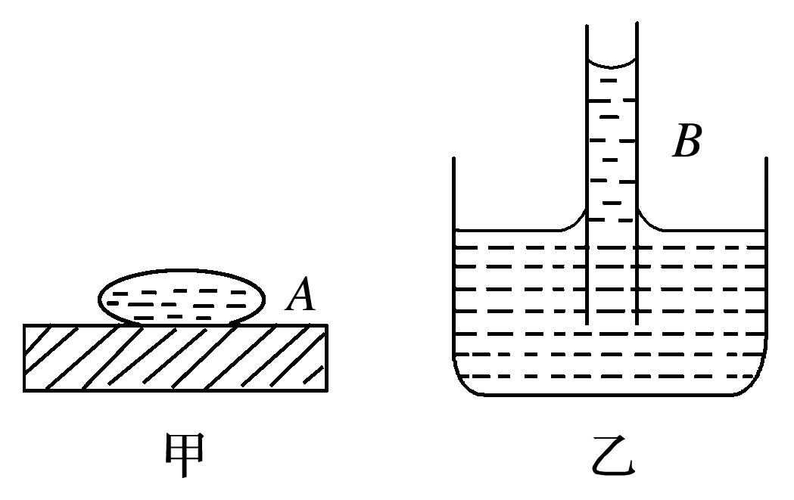

A．固体*A*和毛细管*B*可能是同种材料

B．固体*A*和毛细管*B*一定不是同种材料

C．固体*A*的分子对液体附着层分子的引力比毛细管*B*的分子对液体附着层分子的引力大

D．液体对毛细管*B*不浸润

4．中医拔罐疗法在中国有着悠久的历史，早在成书于西汉时期的帛书《五十二病方》中就有类似于后世的火罐疗法．其方法是以罐为工具，将点燃的纸片放入一个小罐内，当纸片燃烧完时，迅速将火罐开口端紧压在皮肤上，火罐就会紧紧地“吸”在皮肤上，造成局部瘀血，以达到通经活络、行气活血、消肿止痛、祛风散寒等作用．在刚开始的很短的时间，火罐“吸”在皮肤上的主要原因是（ ）

A．火罐内的气体温度不变，体积减小，压强增大

B．火罐内的气体压强不变，温度降低，体积减小

C．火罐内的气体体积不变，温度降低，压强减小

D．火罐内的气体体积不变，温度降低，压强增大

5．如图所示，表示一定质量的气体的状态*A*→*B*→*C*→*A*的图像，其中*AB*的延长线通过坐标原点，*BC*和*AC*分别与*T*轴和*V*轴平行．则下列说法正确的是（ ）

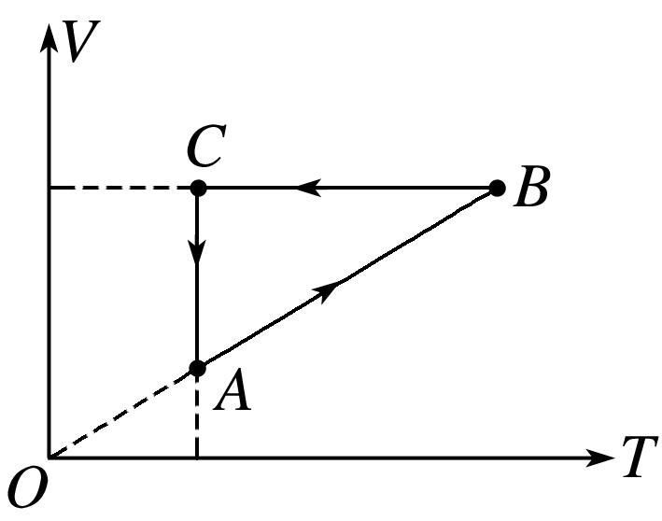

A．*A*→*B*过程气体压强增加

B．*B*→*C*过程气体压强不变

C．*C*→*A*过程气体单位体积内的分子数减少

D．*A*→*B*过程气体分子平均动能增大

6．某自行车轮胎的容积为*V*.里面已有压强为*p*0的空气，现在要使轮胎内的气压增大到*p*，设充气过程为等温过程，空气可看作理想气体，轮胎容积保持不变，则还要向轮胎充入温度相同，压强也是*p*0，体积为多少的空气．（ ）

A.*V* B.*V*

C．(－1)*V* D．(＋1)*V*

7．如图，竖直导热圆筒是固定不动的，粗筒横截面积是细筒的3倍，细筒足够长，粗筒中*A*、*B*两轻质活塞间封有气体，气柱长*L*＝19 cm，活塞*A*上方的水银深*H*＝10 cm，两活塞与筒壁间的摩擦不计，用外力向上托住活塞*B*，使之处于平衡状态，水银面与粗筒上端相平．现使活塞*B*缓慢上移，直至水银的一半被推入细筒中，若大气压强*p*0＝75 cmHg，则此时气柱的长为（ ）

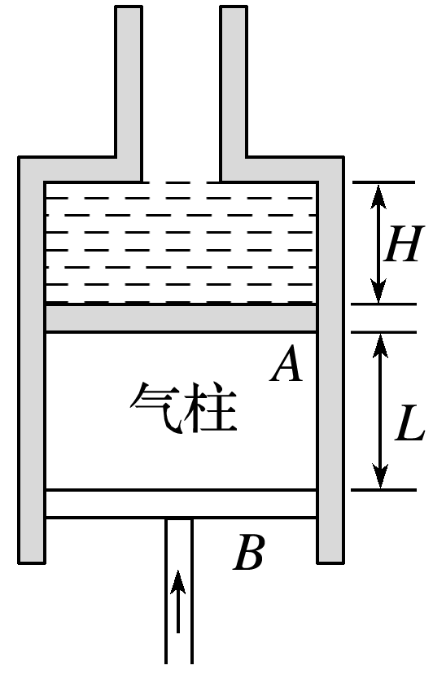

A．16 cm B．17 cm C．18 cm D．19 cm

8．如图所示，三根相同的粗细均匀的玻璃管，管内有水银柱封住一部分空气，水银柱高度*h*甲<*h*乙＝*h*丙，当它们开口向上竖直放置时，管内封闭的气体体积*V*甲＝*V*乙>*V*丙， 管内气体初始温度相同．若使管内气体升高相同的温度时，管内水银柱向上移动最多的是（ ）

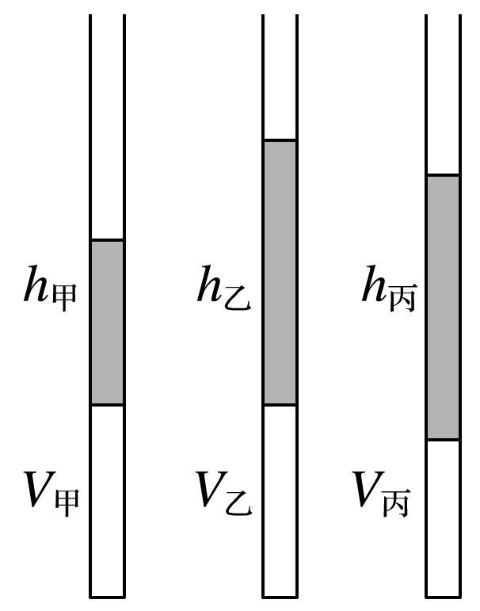

A．丙管

B．甲管和乙管

C．乙管和丙管

D．三管一样多

9．如图所示，一端开口，一端封闭的玻璃管，封闭端有一定质量的气体，开口端浸入固定在地面上的水银槽中，用弹簧测力计拉着玻璃试管，此时管内外水银面高度差为*h*1，弹簧测力计示数为*F*1.若吸走槽中的部分水银，待稳定后管内外水银面高度差为*h*2，弹簧测力计示数为*F*2，则（ ）

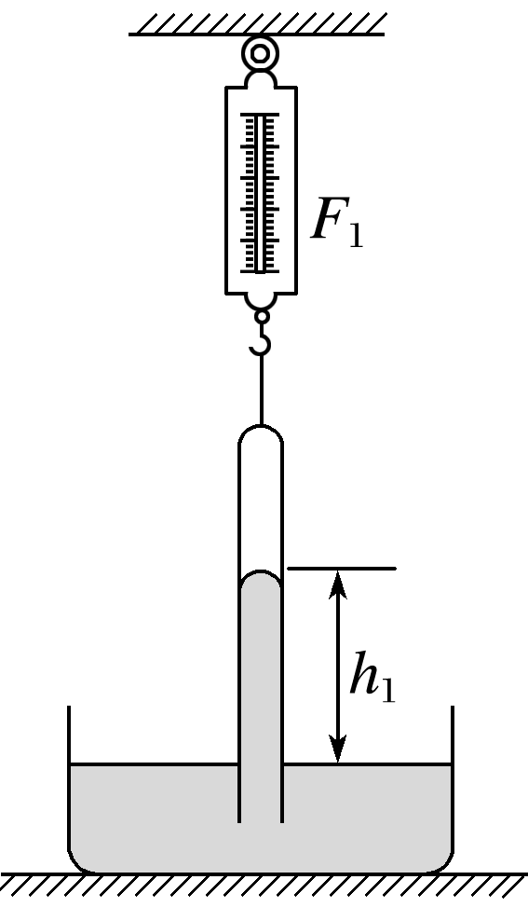

A．*h*2＞*h*1，*F*2＝*F*1

B．*h*2＜*h*1，*F*2＝*F*1

C．*h*2＞*h*1，*F*2＞*F*1

D．*h*2＜*h*1，*F*2＞*F*1

10．如图所示，两个直立汽缸由管道连通．具有一定质量的活塞*a*、*b*用钢性杆固连，可在汽缸内无摩擦地移动．缸内及管中封有一定质量的气体．整个系统处于平衡状态．大气压强不变．现令缸内气体的温度缓慢升高一点，则系统再次达到平衡状态时（ ）

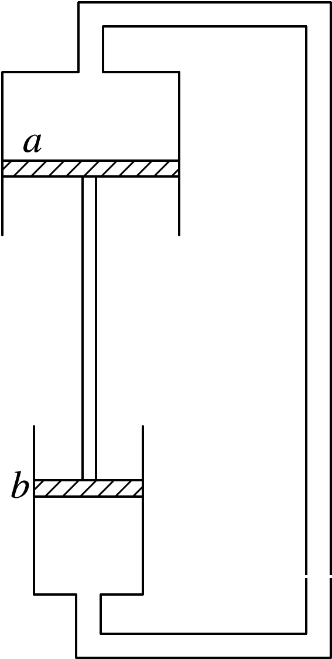

A．活塞向下移动了一点，缸内气体压强不变

B．活塞向下移动了一点，缸内气体压强增大

C．活塞向上移动了一点，缸内气体压强减小

D．活塞的位置没有改变，缸内气体压强增大

二、非选择题：共5题，共60分．其中第12题～第15题解答时请写出必要的文字说明、方程式和重要的演算步骤，只写出最后答案的不能得分；有数值计算时，答案中必须明确写出数值和单位．

11．某小组利用如图所示装置研究“一定质量气体温度不变时，压强与体积的关系”，图中装置1为压强传感器，装置2为数据采集器．带刻度的注射器内封闭了一定质量的气体，推动活塞可以改变气体体积*V*，实验所用测量压强的装置较特殊，测量的是注射器内部气体和外部大气(压强为*p*0)的压强差Δ*p*，在多次改变体积后，得到如下数据：

|  |  |  |  |  |  |
| --- | --- | --- | --- | --- | --- |
| Δ*p*/ (×105 Pa) | 0 | 0.11 | 0.25 | 0.43 | 0.67 |
| *V*/mL | 10 | 9 | 8 | 7 | 6 |

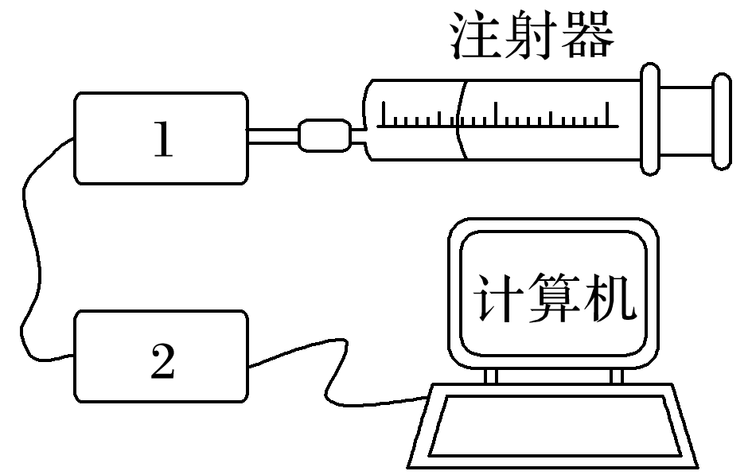

(1)每次气体的状态调整后，都要等一会儿再记录数据，这是为了________．

(2)研究小组基于数据，以Δ*p*为*y*轴，作出的函数图线为直线，则*x*轴是________．

(3)若图像斜率为*k*，该直线的函数表达式是________，图像纵轴截距的绝对值的物理含义是________．

12．如图甲是一定质量的气体由状态*A*经过状态*B*变为状态*C*的*V*－*T*图像．已知气体在状态*A*时的压强是1.5×105 Pa.

(1)说出*A*→*B*过程中压强变化的情形，并根据图像提供的信息，计算图甲中*TA*的温度值．

(2)请在图乙坐标系中，作出该气体由状态*A*经过状态*B*变为状态*C*的*p*－*T*图像，并在图线相应位置上标出字母*A*、*B*、*C*.如果需要计算才能确定的有关坐标值，请写出计算过程．

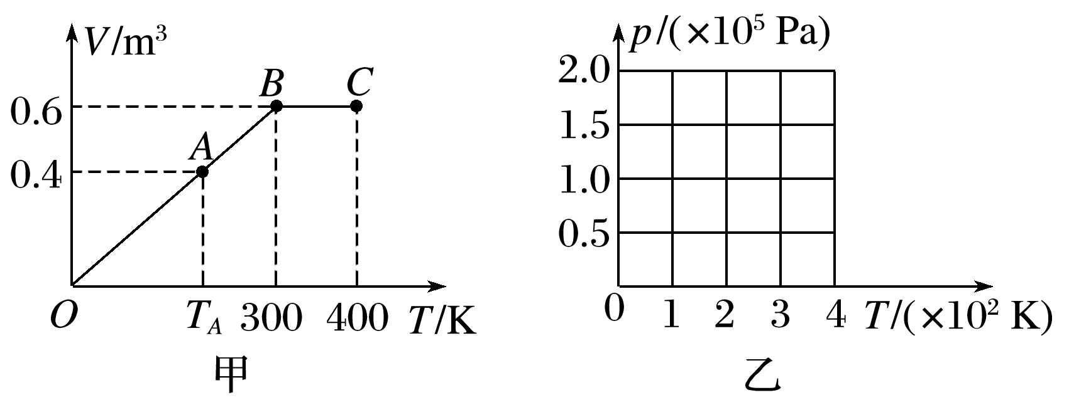

13．如图，两侧粗细均匀、横截面积相等、高度均为*H*＝18 cm的U形管，左管上端封闭，右管上端开口．右管中有高*h*0＝ 4 cm的水银柱，水银柱上表面离管口的距离*l*＝12 cm.管底水平段的体积可忽略．环境温度为*T*1＝283 K．大气压强*p*0＝76 cmHg.

(1)现从右侧端口缓慢注入水银(与原水银柱之间无气隙)，恰好使水银柱下端到达右管底部．此时水银柱的高度为多少？

(2)再将左管中密封气体缓慢加热，使水银柱上表面恰与右管口平齐，此时密封气体的温度为多少？

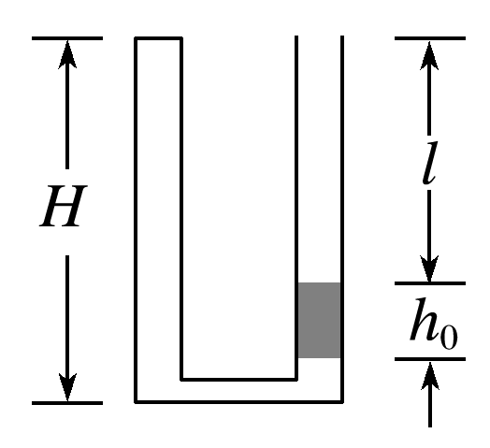

14．在室温条件下研究等容变化，实验装置如图10所示，由于不慎使水银压强计左管水银面下*h*＝10 cm处有长为*L*＝4 cm的空气柱．开始时压强计的两侧水银柱最高端均在同一水平面，温度计示数为7 ℃，后来对水加热，使水温上升到77 ℃，并通过调节压强计的右管，使左管水银面仍在原来的位置．若大气压为76 cmHg，求：

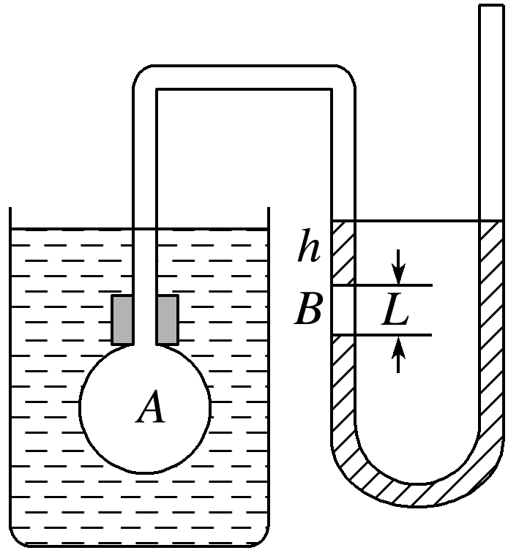

(1)加热后左管水银面下空气柱的长度*L*′； (结果保留一位小数)．

(2)加热后，压强计两管水银面的高度差Δ*h*.

15．一U形玻璃管竖直放置，左端开口，右端封闭，玻璃管导热良好．用水银封闭一段空气在右管中，初始时，管内水银柱及空气柱长度如图11甲所示，环境温度为27 ℃ .已知玻璃管的横截面积处处相同，大气压强*p*0 ＝76 cmHg. (管的直径忽略不计)．

(1)若环境温度不变，将玻璃管在竖直平面内旋转90°如图乙所示，求此时封闭的空气柱的长度．

(2)在(1)中图乙的状态下，环境温度如果升到400 K，求此时封闭的空气柱的长度．

